附件一：
花园小区住房公开竞价售卖项目-投标须知

第一章 出售住房参数介绍
公开竞价住房基本信息
基本信息 | 公司名称： | 四川天马玻璃有限公司
基本信息 | 房源地址： | 四川省遂宁市射洪县沱牌镇花园大街666号花园小区D7幢1单元2层C号
基本信息 | 产权性质： | 出让/市场化商品房
房屋信息 | 建筑面积： | 274.65㎡（专有建筑面积255.07㎡；分摊建筑面积19.58㎡）
房屋信息 | 户型结构： | 六室两厅两卫一厨
房屋信息 | 装修情况： | 简装（含客厅沙发1张、电视柜1张、厨柜1组、烟灶1组、冰箱1台、衣柜6张、挂机空调4台、柜机空调3台）
房屋信息 | 所在楼层： | 第2层/共7层
房屋信息 | 配套设施： | 小区内配套（小区内道路停车、绿化、健身设施）  周边配套（学校、医院、超市、交通站点等）
房屋信息 | 权属证明： | 《不动产权证书》，无抵押或查封等限制情况
房屋信息 | 住房图片如下（请以交付时实际现状为准）

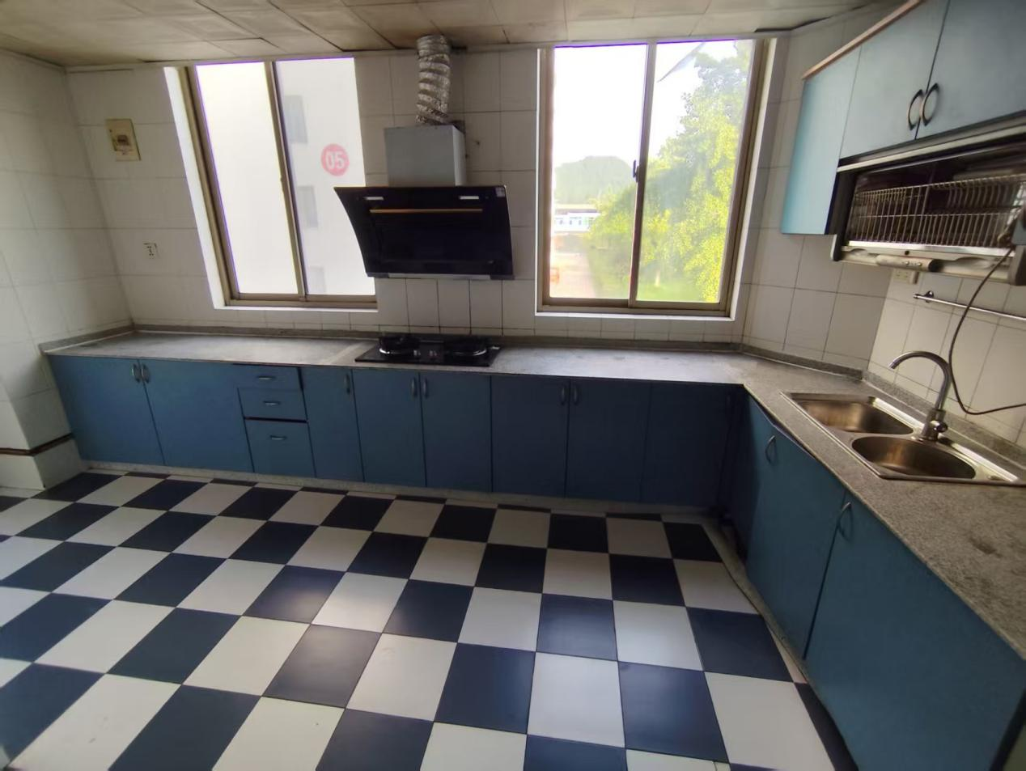
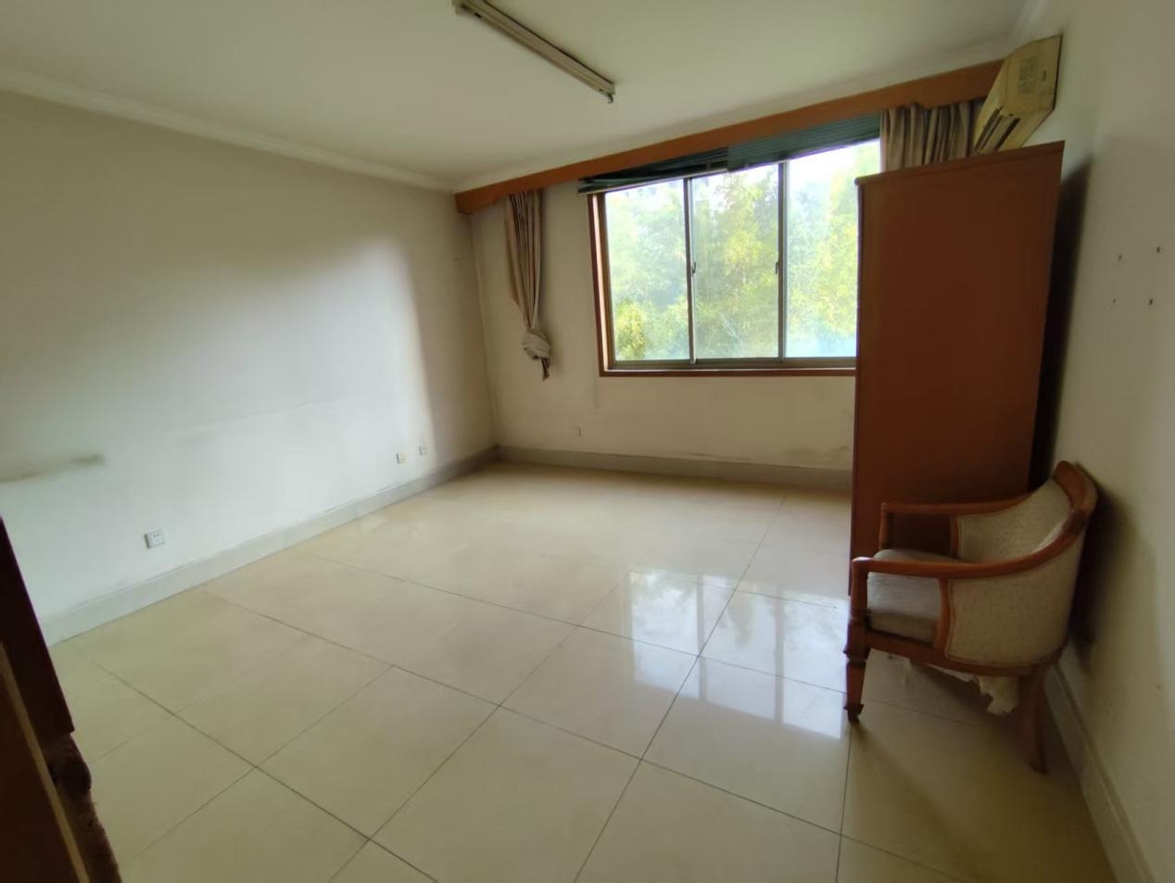
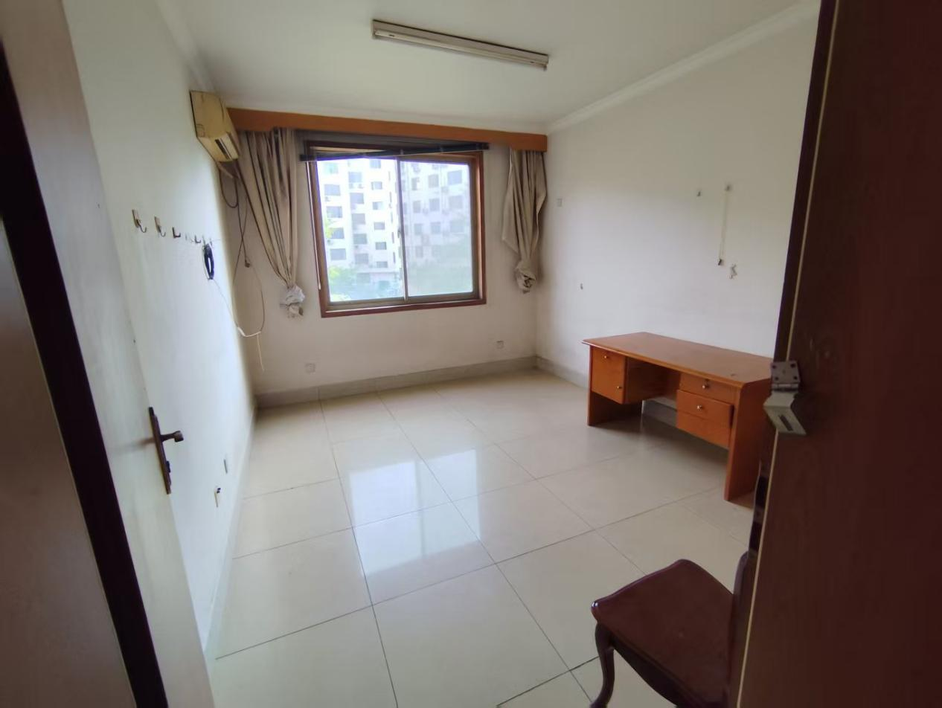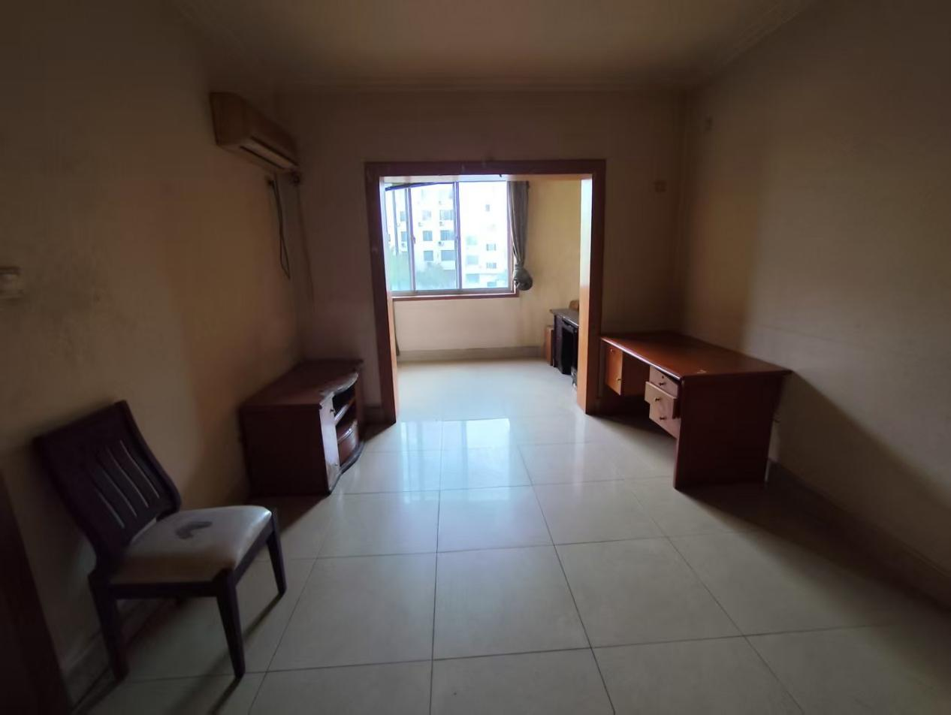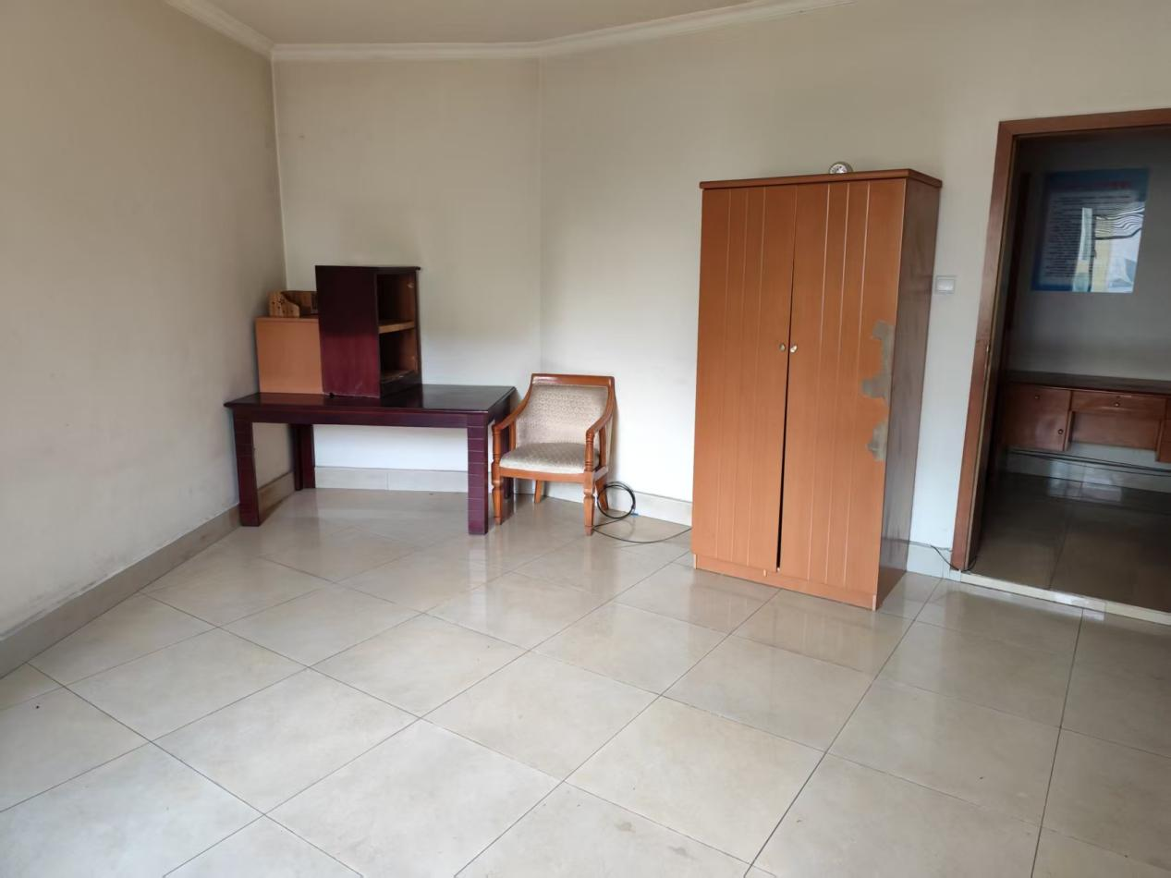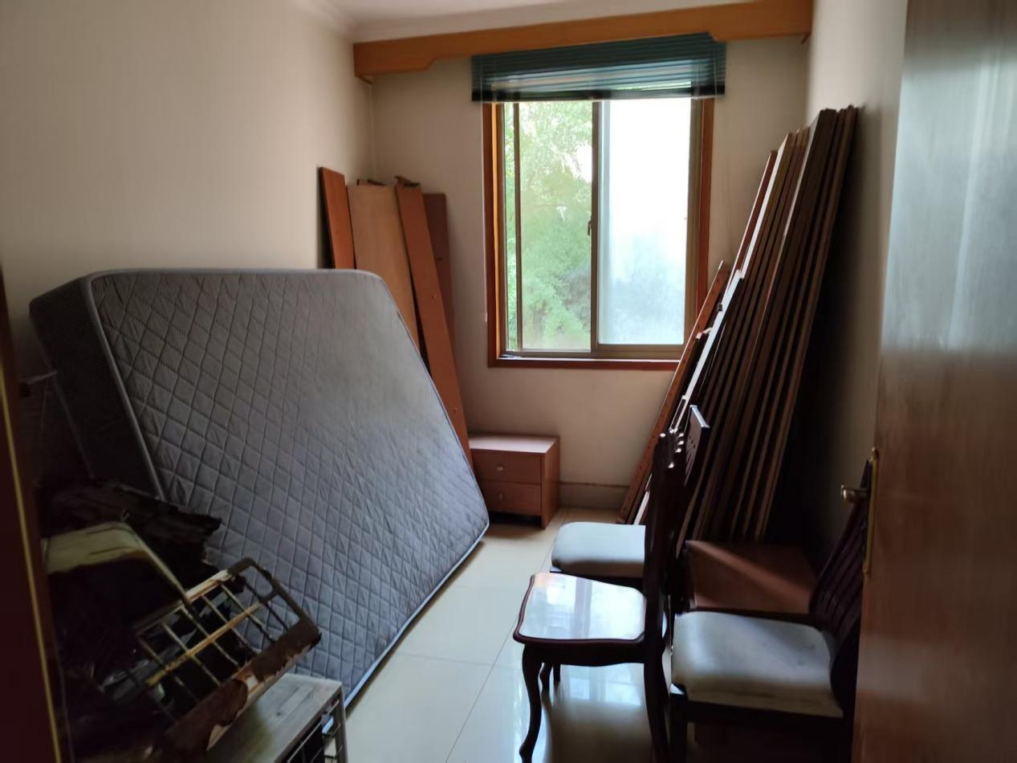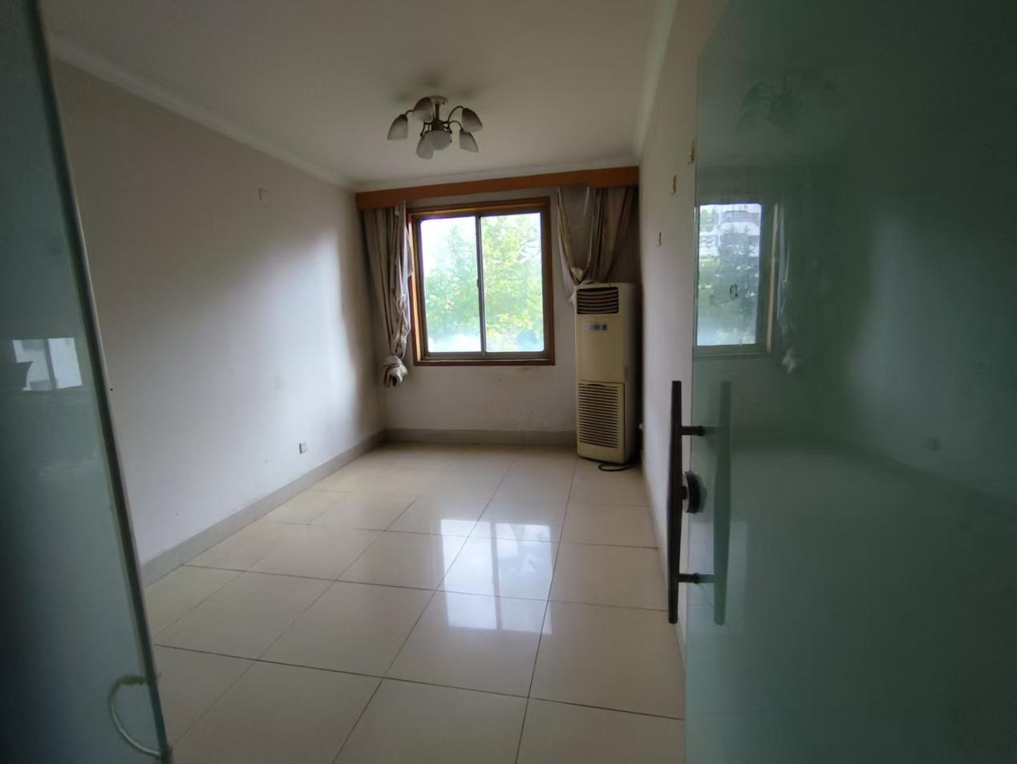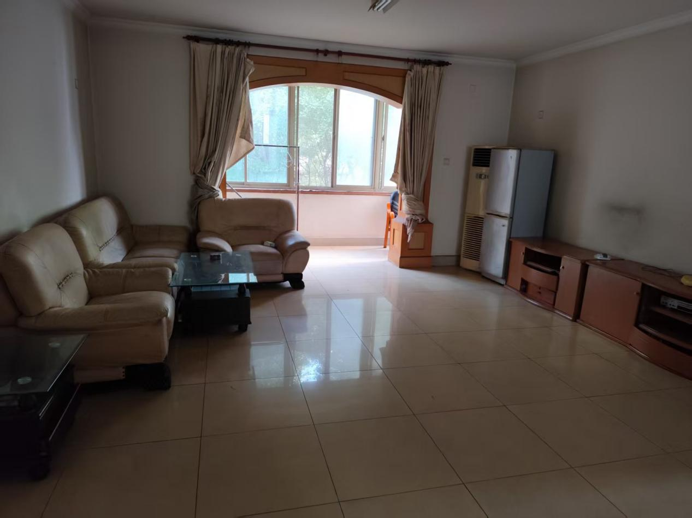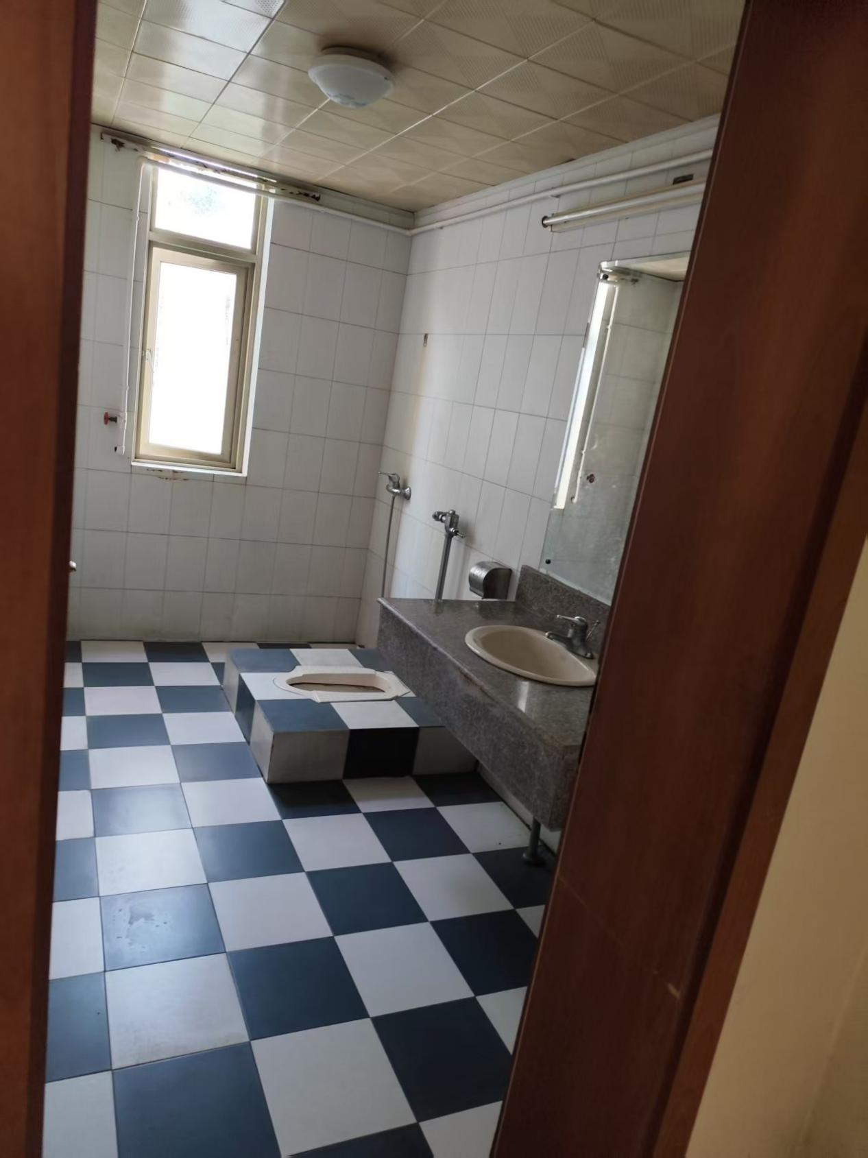

第二章 投标报价须知
一、评标办法
本项目评标办法采用最高投标价法，即：按规定时间内缴纳投标保证金，并按时递交报价文件的投标人/单位，经开启其报价文件后，各标段的最高投标价的投标，推荐为中标候选人。
- 付款方式
2.1 履约保证金：投标保证金(￥8000元/标段)自动转为合同履约保证金，住房过户完毕后，招标人30日内返还履约保证金（不计利息）；
2.2 住房款项：全款支付，中标人/单位在收到招标人发布的中标通知书后5个工作日内向招标人支付全额款项。
- 其他内容
3.1 中标价款为中标人/单位需向招标人支付的全部款项，住房过户流程及过程中产生的所有费用均由中标人/单位负责，招标人仅负责配合提供相应过户资料；
3.2 住房过户完毕后，其资产权属则视为完全移交，其住房的状况、瑕疵等所有问题均与招标人无关，中标人/单位自行负责。

第三章 投标报价表（模板）

四川天马玻璃有限公司
花园小区住房公开竞价售卖项目报价单
报价方基本情况 | 报价单位 |  |  | 营业执照
报价方基本情况 | 自然人 |  |  | 身份证
报价方基本情况 | 联系地址 |  |  | 联系电话
报价情况 |  | 住房 | 数量 | 报价（元） | 合价（元） | 备注
 |  | 花园小区D7-2C | 1套
备注 | 此报价仅为住房购置价格，后期涉及的过户或其他原因产生的所有费用均由买方自行负责，卖方仅需配合出具过户资料。
其他 | 1、报价有效期 天；（说明：报价有效期不得低于30天，请报价人自行考虑市场行情风险）
其他 | 2、报价人/单位已完全了解所报价住房的现状和可能存在的瑕疵；
其他 | 3、报价人/单位自行负责住房过户流程及相关资料办理；
其他 | 4、报价人/单位需说明事项：
报价个人/单位 | 报价单位（盖章处）：  报价时间：2025年 月 日
报价个人/单位 | 报价人（签字捺印处）：  报价时间：2024年 月 日

